

**PERSBERICHT  
  
CINEMASIA ON TOUR NAAR KINO ROTTERDAM   
Zaterdag 6 en Zondag 7 mei 2017, Gouvernestraat 129-133, Rotterdam**   
  
**Na de viering van de 10de editie van CinemAsia Film Festival in Amsterdam, doet het pan-Aziatisch filmfestival op 6 en 7 mei KINO aan in Rotterdam. In dit weekend vertoont CinemAsia een speciale selectie vanuit de hedendaagse Aziatische cinema met onder meer feature films uit Indonesië, India, China, Korea, Japan en de Filippijnen. Tevens is er aandacht voor verhalen over de Nederlands-Aziatische identiteit van jonge filmmakers van eigen bodem. Naast het filmaanbod, kan het Rotterdamse publiek ook genieten van heerlijke Aziatische versnaperingen.**   
  
Voor filmliefhebbers is [KINO in het weekend van 6 en 7 mei](http://cinemasia.nl/nl/on-tour-2017/) the 'Asian place to be' met CinemAsia's gevarieerde Aziatische filmprogramma. De volgende films worden vertoond:

**CinemAsia FilmLAB shorts (Nederland, 2017) | Zaterdag 6 mei, 15:00**In de middag start het programma met de vertoning van drie korte films over de Aziatische diaspora van jonge filmmakers, geproduceerd in CinemAsia's eigen FilmLAB. De drie filmmakers zijn aanwezig voor **Q&A na afloop van de film**:

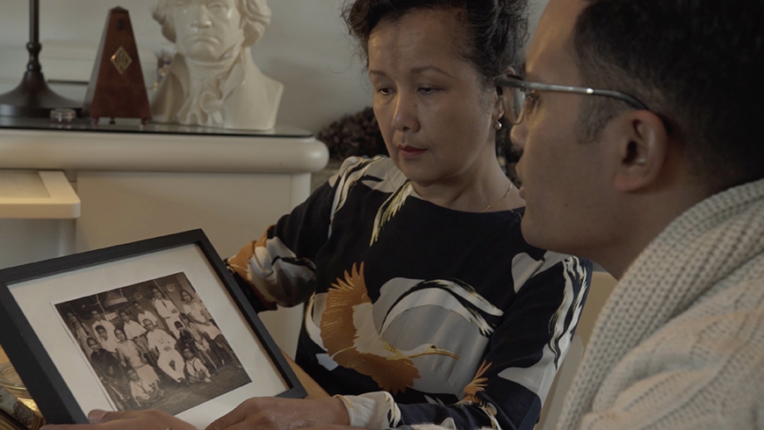

**LIEFDE** van de Rotterdamse Enang Wattimena: documentaire over het familieverhaal van de hoofdpersoon. Hij herinnert zich een mysterieuze familiefoto van zijn voorouders, een gegoede Indische familie in Nederlands-Indië. Hierop staat tevens zijn betovergrootmoeder, een vrouw uit Atjeh, afgebeeld. Dan blijkt dat zijn betovergrootmoeder van de originele foto is afgeknipt. De foto roept veel vragen op: dit is de start van een zoektocht naar de vele gezichten van liefde.

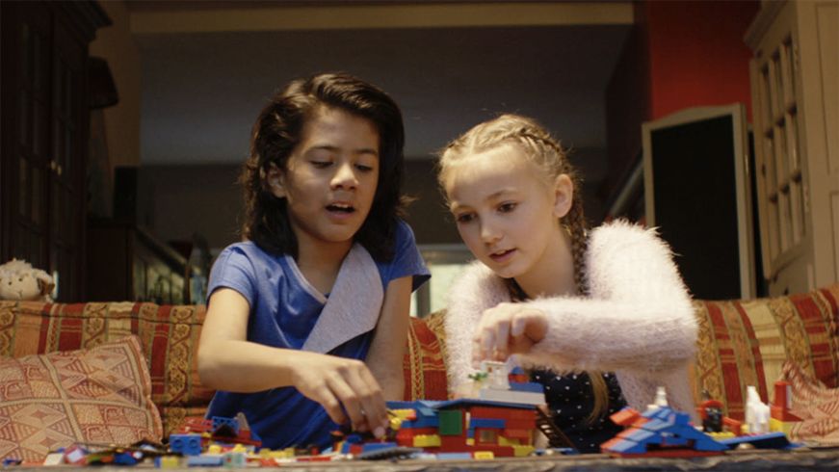

**ETENSTIJD** (wereldpremière) van Josscy Vallaza Aartsen: de Indische Ricky (10) en de Nederlandse Emma (10) spelen samen bij Emma thuis in de woonkamer. Ze hebben veel lol en vergeten de tijd. Maar als Emma's moeder roept om te gaan eten, weten ze hoe laat het is. ETENSTIJD.   
 **PRICETAG** van de Haagse Myrthe Nymph Wai: Jeffrey Chen (29) werkt als winkelmedewerker in een Chinese supermarkt. Eén ding wat hij daar heeft geleerd: alles heeft een prijs. Zijn jeugdliefde Annie Lin (27) komt uit een traditionele, welvarende Chinese familie met strenge ouders. Ze zijn al twee jaar verloofd, maar Jeffrey heeft niet genoeg geld om aan de eisen van haar ouders te voldoen.

**LIPSTICK UNDER MY BHURKA (India, 2016) van Alankrita Shrivastave | Zaterdag 6 mei, 16:30CinemAsia Audience Award – Winnaar Best Feature Film 2017**Hoewel niet alle hoofdpersonages in deze Indiase feministische komedie een boerka dragen, dient de titel van deze film als een mooie metafoor. De vier vrouwen van Lipstick under my Bhurka verschillen in leeftijd, werk en religie maar ondermijnen elk op hun eigen geheime manier de normen van een door mannen gedomineerd India. Deze vrolijke komedie, die in India is verbannen, viert de kleine en grote daden van vier vrouwen die onafhankelijker zijn dan op het eerste gezicht lijkt.  
Trailer: [*https://www.youtube.com/watch?v=hbKCBCwpOfs*](https://www.youtube.com/watch?v=hbKCBCwpOfs)**SALAWAKU (Indonesië, 2016) van Pritagita Arianegara| | Zaterdag 6 mei, 19:00"Best film" Apresiasi Film Indonesia 2016, vertoning gevolgd door Q&A Executive Producer Ikhsan Tualeka**Als op een dag zijn zus Binaiya is verdwenen gaat de tien jaar oude wees Salawaku op pad om haar terug te halen, zonder te weten dat zij eigenlijk helemaal niet gevonden wil worden. Op zijn avontuur langs het Ceram eiland in de Molukken treft het jongetje een andere jonge vrouw die haar leven in de steek heeft gelaten. Het onwaarschijnlijke koppel besluit samen op pad te gaan, want ze zijn onder de hete Indonesische zon niet alleen op zoek naar Salawaku's verloren zus maar ook naar hun eigen plek op deze wereld.  
Trailer: [*https://www.youtube.com/watch?v=rtZAuaP92pA*](https://www.youtube.com/watch?v=rtZAuaP92pA)



Ari Purnama, CinemAsia Programmeur:"SALAWAKU takes you on a journey that was never meant to happen. It did happen though and the consequences of that journey are immense. This is a untypical road movie that shows Indonesia like you've never seen before."**THE AGE OF SHADOWS** **(Korea, 2016) van Kim Jee-Won** **| Zaterdag 6 mei, 21:00**In deze chique spionagethriller schetst iconisch regisseur Kim Jee-Won (I SAW THE DEVIL) hoe de vrijheidsstrijders van het Heroic Corps zich aan het einde van de jaren '20 organiseerden tegen de Japanse bezetters van Korea. Een van origine Koreaanse, maar voor de Japanners werkende officier bevindt zich middenin een kat-en-muis spel vol intrige, verraad en gevaar. Kiest hij voor zijn land of voor zijn baan in deze explosieve strijd voor de toekomst van Korea  
Trailer: [*https://www.youtube.com/watch?v=1ftl1h0hlvM&t=16s*](https://www.youtube.com/watch?v=1ftl1h0hlvM&t=16s)**SUNDAY BEAUTY QUEEN (Filipijnen, 2016) van Baby Ruth Villarama | Zondag 7 mei, 15:00CinemAsia Audience Award – Winnaar Best Documentary 2017**Deze documentaire laat op indringende wijze zien hoe het leven van de Filipijnse arbeidsmigranten er uit ziet. Bijna de hele week zijn zij bezig met het verzorgen van hun Hong Kongse werkgevers. Alleen op zondag zijn de meeste van de 190.000 gedocumenteerde Filipijnse hulpen vrij. In plaats van op die welverdiende dag te rusten besluiten velen juist te werken aan hun eigen leven door mee te doen aan schoonheidswedstrijden. Voor één dag in de week staan de weggecijferde, hardwerkende en dikwijls tragische Filipijnse vrouwen zelf in de spotlight.  
Trailer: [*https://www.youtube.com/watch?v=V9sjGweKNF4&t=83s*](https://www.youtube.com/watch?v=V9sjGweKNF4&t=83s)**YAMATO (CALIFORNIA) (Japan/USA, 2016) van Daisuke Miyazaki | *Zondag 7 mei, 17:00***De Japanse stad, Yamato ligt sinds de Tweede Wereldoorlog in de schaduw van een Amerikaanse luchtmachtbasis, waardoor veel Amerikaanse cultuur de kleine stad insijpelt. Zo probeert de introverte puber Sakura door te breken als rapper. Het lijkt een hopeloze zaak te zijn, maar met het arriveren van haar Amerikaanse stiefzusje Rei komen ook nieuwe inzichten. Dankzij Rei durft Sakura haar Amerikaanse invloeden van haar af te schudden en haar eigen, unieke vorm van muziek te maken. In deze hip hop fabel worden ook de gespannen verhoudingen tussen Japan en Amerika blootgelegd.  
Trailer: [*https://www.youtube.com/watch?v=VdrVlDLIb8c*](https://www.youtube.com/watch?v=VdrVlDLIb8c)**SOUL MATE (Hong Kong/China, 2016) van Derek Tsang | Zondag 7 mei, 19:30 + China talkshow**Wanneer Ansen haar oude vlam Jia-ming tegen het lijft loopt, wordt ze geïnformeerd over het bestaan van 'Soul Mate': een online, autobiografische roman over haar voormalige vriendschap met de auteur, July. Bij het lezen van de roman wordt ze overladen met twee decennia aan emotionele herinneringen. Vanaf het moment dat de rebelse Ansen en de ingetogen July elkaar als pubers leerden kennen, leek het onvermijdelijk dat de twee onafscheidelijke meisjes beste vriendinnen voor het leven zouden blijven. Dit veranderde wanneer Jia-ming in hun leven kwam, en de drie een hechte vriendengroep vormden die hun plannen voor de toekomst een onverwachtse, tragische draai zou geven.  
Trailer: [*https://www.youtube.com/watch?v=6E44dDxcos8&t=10s*](https://www.youtube.com/watch?v=6E44dDxcos8&t=10s)**De film SOUL MATE wordt opgevolgd door een talkshow over China's Generatie Y, de jongere generatie**Sinds 1980 heeft China drastische veranderingen ondergaan. Wat komt er aan het licht wanneer we inzoomen op de volwassen geworden jeugd geboren in de jaren '80 en '90  
Gesprek met **Ed Sander** – auteur en gastdocent over digitaal en modern China (ChinaTalk, [China2025.nl](http://China2025.nl)), **Jing Chu** - FAB 密 blogger op WeChat waar ze schrijft over vrouwen in de moderne maatschappij en PR professional.   
Moderator: **Ian Yang** – CinemAsia programmeur en professional in culturele uitwisseling tussen Europa en China.  
In samenwerking met Chinese Student Association of Erasmus University (**CSA-EUR**).  
  
**CinemAsia Freestyle Food**Naast het filmaanbod kan het Rotterdamse publiek ook genieten van een verrassend CinemAsia Freestyle Food van KINO-chef DJ Wooldrik i.s.m. Marnix Benschop (ex Noma, Fat Duck en Ivy) op de CinemAsia-zaterdag en i.s.m. Japanse chef Hiroaki Yamamoto van Yama op de zondag. Combineer dit met een heerlijke CinemAsia X Cocktail of een verfrissende Tiger beer!  
  
Voor meer informatie over het programma en de kaartverkoop, ga naar [http://cinemasia.nl/nl/on-tour-2017](http://cinemasia.nl/nl/on-tour-2017/) of [www.kinorotterdam.nl](http://www.kinorotterdam.nl/)

**OVER CINEMASIA**CinemAsia is een filmfestival dat het Nederlandse publiek en de Nederlandse filmindustrie een breed beeld geeft van de hedendaagse Aziatische cinema met zowel nieuwe films die grote populariteit in Azië genieten als films met een sterke artistieke visie. Naast cultuur en entertainment biedt zij ook een platform voor Aziatische mediamakers.